Vácdukai Értékkereső
II. évf. 1. szám Urunk megjelenése, Vízkereszt ünnepe 2013. január 6.
2012 a Vácdukai Egyházközség életében
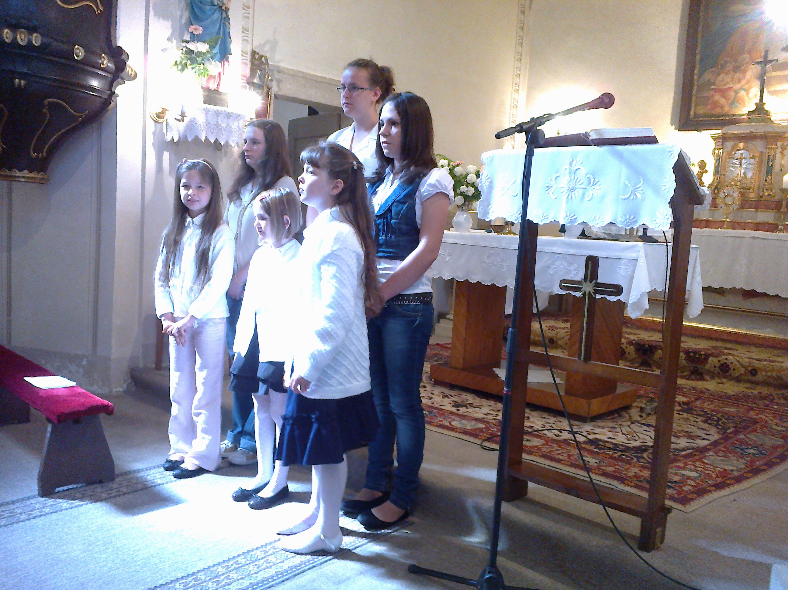
A 2012-es év elején Dr. Beer Miklós megyéspüspök atya Hulitka Róbert káplánt a Vác- Alsóvárosi Plébánia szolgálatára rendelte, és így a Vácdukai Egyházközség híveit is rábízta. Bezák Tamás atyától elbúcsúzott a közösség a fiatalok és idősek, a kicsik és a nagyok egyaránt. Hirtelen váltás volt ez, amihez gyorsan kellett alkalmazkodni.
Az új közösségi ház kihívás elé állította egyházközségünk tagjait, hiszen funkcióját, feladatát csak akkor tudja betölteni, ha színes programok kapnak helyet benne. Szembe kellett néznünk azzal, hogy a kiadások is emelkedtek, az új épület fűtésével is kell már számolnunk az elkövetkezendő években, és miután az energiaárak így is emelkedtek, komoly aggodalomra adott okot az időnként 30-40 ezres számlák sokaságával való szembenézés.
Ezen azonban felül tudtunk kerekedni hála a hívek nagylelkű adományainak. Egyre többen felismerték az év folyamán, hogy az egyházközség egy nagy család, és mi komolyan felelősek vagyunk egymásért. Egyre több esetben érezhető, hogy a hívek komolyan vették Beer Miklós püspök atya szavait, és törekednek egész éves jövedelmük 1%-át valamint személyi jövedelemadójuk 1%-át is egyházunknak ajánlani, nagylelkűségben és felelősségben jóval felülmúlva a korábbi évek párezer forintos egyházadó megajánlásait. Helye van a szegény asszony két fillérének és azok adományának is, akik a válság ellenére is bőkezűen adakozók.
Bízunk abban, hogy az adakozó kedv nem apad el, és jövőre már nem csak magunkra tudunk figyelmet fordítani, hanem aktívabban be tudunk kapcsolódni az egzisztenciálisan rászorulók megsegítésébe is. Ezt erősíti a Vác- Alsóvárosi Plébánia életében a Szent Anna Karitász mely az idei évben is kimagasló eredményeket mutatott az önzetlen szeretet gyakorlásában.
Az önzetlenség egyik komoly eszköze lehet az elkövetkező években az egyházközség alapítványa, melyez a Vác- Alsóvárosi Plébánia ebben az évben alapított, és jövőre bejegyzésre kerül.
Tárgyalásokat kezdtünk több energetikai céggel, melyek szépen haladnak, azért hogy a templom és a közösségi ház egyre magasabb gáz és villanyszámláit megújuló energiaforrásokból fedezzük kímélve ezzel a környezetszennyezéstől egyre inkább kiszipolyozott bolygónkat.
Az év folyamán a Vatikán és a CIB Bank között létrejött megállapodás lehetőségeit kihasználva az egyházközségünk bankjául a CIB Bankot választottuk, mivel így már egy év leforgása alatt is sikerült megtakarítanunk több mint 16.000 Ft-ot.
A hívek tájékoztatásának könnyítésére idén elindult egyházközségünk honlapja a http://www.vac-alsovaros.hu/ melyen a plébánia főbb információiról is tájékozódhatnak a kedves testvérek, valamint a közösségi programokról, eseményekről beszámolókat találhatunk az egyházközség youtube csatornáján a http://www.youtube.com/vaciszekesegyhaz/ oldalon illetve közösségi oldalunkon a http://www.facebook.com/vacalsovaros/ oldalon is. Több tucatnyi videó, több száz fénykép ad lehetőséget arra, hogy a világ minden részéről beletekintsenek egyházközségünk életébe.
Zenés estek, családokat megszólító programok, a költészetnapja és nemzeti ünnepeink kapcsán a szépirodalom legszebb alkotásainak előadásai és további színes, változatos programok gazdagították szívünket és lelkünket ebben az évben, mely eseményekben megmutatkozott a hívek rátermettsége, odaadása, hogy felvállalták a munkát, melyek ezen események szervezésének hátterében folytak. Őszinte hálával és köszönettel adózunk ezen csodálatos munkáért.
/folytatása következik/
Hívek könyörgése a karácsonyi időben:
Urunk, segíts, hogy zsinatunk résztvevői a Szűzanya hitével, Szent József felelősségével, a pásztorok örömével és a Háromkirályok nagylelkűségével vigyék el születésed Jóhírét a világnak!
HIRDETÉSEK
- A Váci Kolping Család szervezésében 10 órás alapfokú számítógép-kezelő tanfolyamot indítunk. A tanfolyam elsődleges célja az idősebb korosztály számítógépes ismereteinek megalapozása. A tanfolyamról plakát és bővebb információ a hirdetőtáblán található. Első alkalom 2013. január 7. 10-12 óra A Váci Kolping Házban (2600 Vác, Migazzi tér 4. tel: 30/9482512, 30/6903773)
- A krisztushívők egységéért végzett ökumenikus imahét idén január 20-tól 27-ig tart.
- Kérjük azon jegyespárok jelentkezését, akik ebben az évben kívánnak házasságot kötni, hogy jelentkezzenek a Vác-Alsóvárosi Plébánián.
- Házszentelésre a sekrestyében vagy a Vác-Alsóvárosi Plébánián lehet jelentkezni.
2013.01.07. H 14:30 Szentmise 15:00 Temetés
2013.01.11. P 16:15 Szentmise
2013.01.12. Szo 16:30 Előesti Szentmise
2013.01.13. V 09:00 Urunk megkeresztelkedése Szentmise
Hivatali ügyintézés: Vác- Alsóvárosi Plébánia 2600 Vác Konstantin tér 11.
tel: (27) 814 184 web: http://vac-alsovaros.hu e-mail: info@vac-alsovaros.hu

